Manejo de señales de audio en MATLAB.

En Matlab una señal de audio se maneja como un vector (típicamente un vector columna N x 1, donde N es el número de muestras). En caso de ser estéreo se almacenará en una matriz N x 2, donde cada una de las columnas corresponde a un canal. Para reproducirlo correctamente debemos especificar la misma frecuencia de muestreo que se usó al grabar el audio.

[x fs]=audioread('fich.wav'): carga el audio contenido en el fichero de tipo wav

audioinfo: nos indica los parámetros del audio de un fichero.

audiowrite: escribir un vector de MATLAB en un fichero WAV (por ejemplo tras modificarlo) para poder ser leído por otras aplicaciones.

sound(x,fs) manda un vector de audio x a la tarjeta de sonido a fs muestras/seg. Dependiendo de la versión de MATLAB también puede hacerse: wavplay(x,fs);

audiorecorder: crea un objeto para grabar audio usando el dispositivo de grabación seleccionado (típicamente la entrada de micrófono).

Distintas formas de hacer una gráfica de una señal o secuencia

plot(t,x) --> pinta vector x con una línea continua. Da un aspecto de señal continua (aunque obviamente no lo sea). Apropiado para cuando tenemos muchos datos.

stem(t,x) --> pinta vector x como una secuencia discreta, cada muestra por separado. Apropiado para poner de manifiesto el carácter discreto de x.

En ambos casos estas funciones se pueden usar sin el primer argumento, aunque entonces se pierde la información de la base de tiempos.

hold on; hold off : permite superponer varios gráficos en unos mismos ejes.
subplot: permite crear diferentes ejes dentro de una misma figura.

x=randn(1,20); % Crea 20 muestras aleatorias

figure(1);
subplot(311); plot(x); % 3 x 1 ejes -> Pintamos en el 1er eje
subplot(312); stem(x); % 3 x 1 ejes -> Pintamos en el 2do eje
subplot(313); stairs(x); % 3 x 1 ejes -> Pintamos en el 3er eje

figure(2);
plot(x,'b'); hold on
stem(x,'r');
stairs(x,'g'); hold off
Ejercicio 1:

a) Usaremos una frecuencia de muestreo fs=44100 Hz (que corresponde a un salto entre muestras de Δt = 1/fs segundos) para crear una base de tiempos t desde 0 a 1 segundo usando:
t=(0:1/fs:1)'; o, alternativamente, t=(0:fs)'/fs;

Ambos comandos nos dan un vector columna t con (fs+1) tiempos equiespaciados entre 0 y 1 segundo, con una separación (intervalo muestreo) Δt = 1/fs segundos.

Vamos a crear una sinusoide de amplitud A, frecuencia f0 (Hz), y fase ϕ:

A·sin(2·π·f0·t + ϕ)

Si t es una variable continua esta expresión corresponde a una señal continua, con valores definidos para cualquier tiempo t. Por el contrario, si aplicamos la expresión anterior al vector t de tiempos que hemos construido antes obtendremos un vector x, que corresponde a la sinusoide muestreada en el intervalo desde t=0 a t=1. Esta señal muestreada con una frecuencia fs solo tiene valores en un conjunto discreto de tiempos, los definidos en el vector de tiempos t.

Crear el vector x en MATLAB correspondiente a una sinusoide con amplitud A=0.1, frecuencia f0=1000 Hz y fase ϕ = 0. Escucharlo con sound(x,fs). ¿Qué ocurre si no indicamos la frecuencia de muestreo y hacemos simplemente sound(x)?

Respuesta:
Si no se indica Fs, solo se enviará el vector de audio como tal, por tanto, no habrá muestras de sonido y apenas se escuchará la sinusoide.

Desde el punto de vista perceptual, la amplitud A de la sinusoide corresponde a su volumen y la frecuencia f0 a su tono (más agudo o grave). La fase de la sinusoide, aunque importante en ciertas aplicaciones, no es apreciada por nuestro oído.

La característica más destacada de una sinusoide es su frecuencia. Una sinusoide de frecuencia f0=1000 Hz oscila 1000 veces por segundo. Es muy importante no confundir la frecuencia f0 (ritmo de oscilación de la sinusoide) con la frecuencia de muestreo fs (típicamente mucho más alta) que determina la separación entre muestras de la señal).

Dibujar la señal creada con plot(t,x). Seleccionar la función Zoom In ( ) en la figura y pulsar el botón derecho para acceder a las opciones. Escoged zoom sólo horizontal y seleccionar una zona pequeña (donde veáis los ciclos individuales de la señal). Usando el cursor de datos medir la duración de un ciclo (periodo). ¿Qué valor habéis obtenido? ¿Qué relación hay entre el periodo T medido y la frecuencia f0 de la sinusoide?
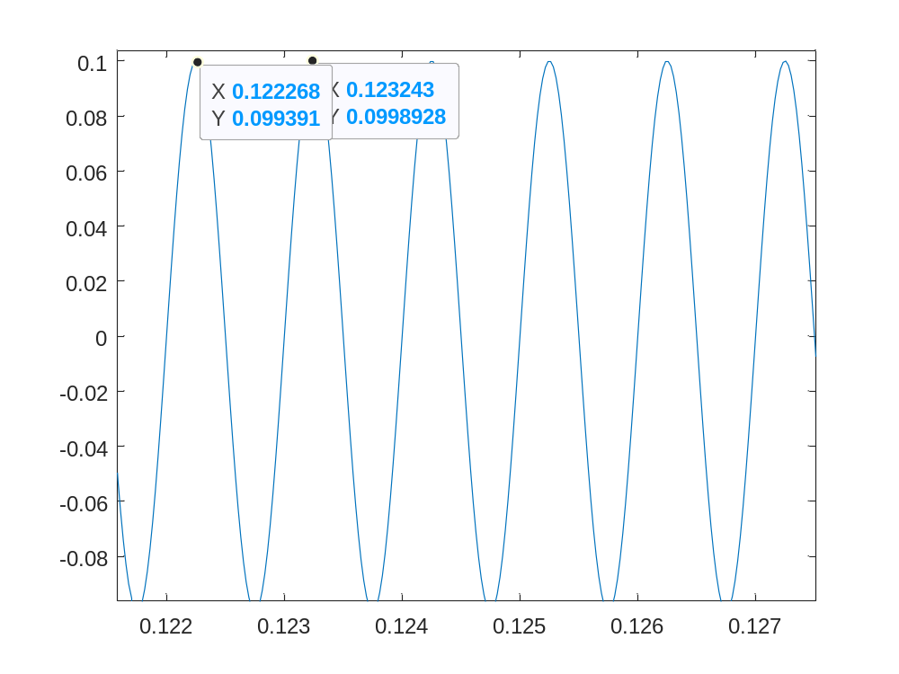

Se ha obtenido una milésima de segundo. Y la relación que hay entre f0 de la sinusoide y el T, es que son inversamente proporcionales.

b) Volved a crear una señal sinusoidal de la misma amplitud (A=0.1) y fase (ϕ=0) pero ahora de una frecuencia f0=43600 Hz. Esta frecuencia corresponde a un ultrasonido, muy por encima del rango audible de frecuencias (~ 20-20000 Hz). Tratad de escuchar el audio resultante con sound(x,fs).
¿Sois capaces de oírlo?
Sí.

Haced una gráfica de la señal como en el apartado a) y volver a medir el periodo de la sinusoide (la duración de un ciclo). ¿Cuál es ahora el periodo medido (en segundos)? ¿A qué frecuencia corresponde dicho periodo? ¿Coincide con f0?
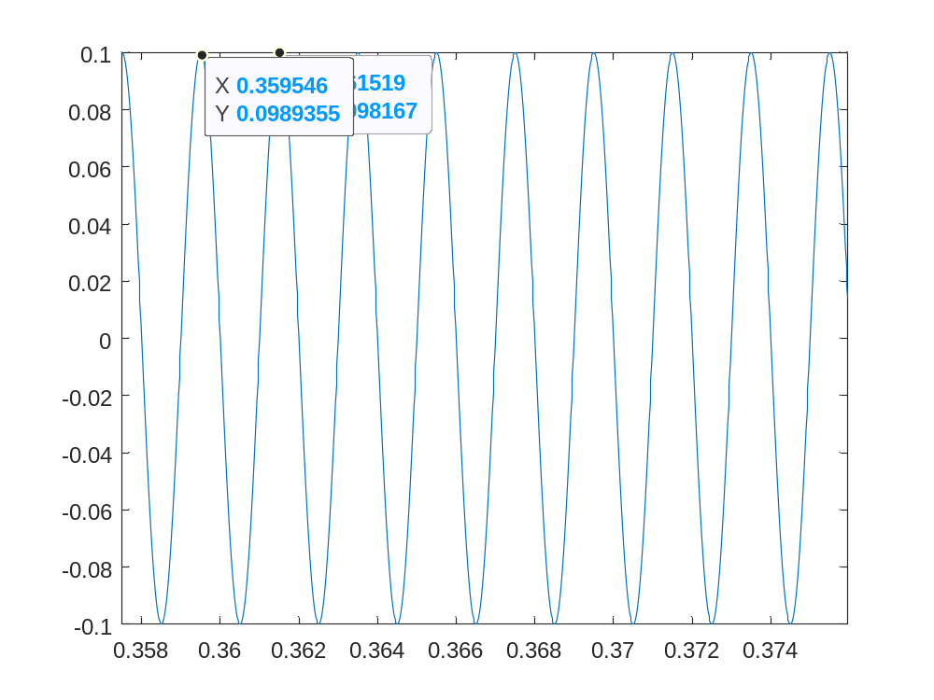

Se obtendrá un periodo= de aprox 250 segundos, corresponde a f0, ya que el ritmo de la sinusoide ha aumentado, por lo que el los ciclos son más lentos. No es igual a f0.

Para entender el problema vamos a hacer un gráfico similar al anterior, pero ahora pintando la sinusoide de dos formas distintas.

- Para la primera usaremos el vector t y x que ya teníamos.
- Para el segundo gráfico crearemos un segundo vector de tiempos t2, también de 1 segundo de duración, pero con una frecuencia de muestreo diez veces mayor. Para ello, haced fs=441000 y construid t2 como t2=(0:fs)'/fs. Aplicad al nuevo vector t2 la misma fórmula de la sinusoide anterior (A=0.1, f0=43600, ϕ=0) para obtener el vector x2.

Notad que x y x2 corresponden a la misma sinusoide, muestreada a diferente ritmo.

Usad hold on para superponer en la misma gráfica las señales x y x2, usando stem(t,x,'r:') para pintar x frente a t en rojo y plot(t2,x2,'b') para (t2,x2). La función stem() es similar a un plot(), pero pintando las muestras por separado (en vez de unirlas), lo que pone de manifiesto el carácter discreto de las señales.
Haced un zoom horizontal como antes hasta ver los periodos individuales. Adjuntad una captura. ¿Cuál es el problema?
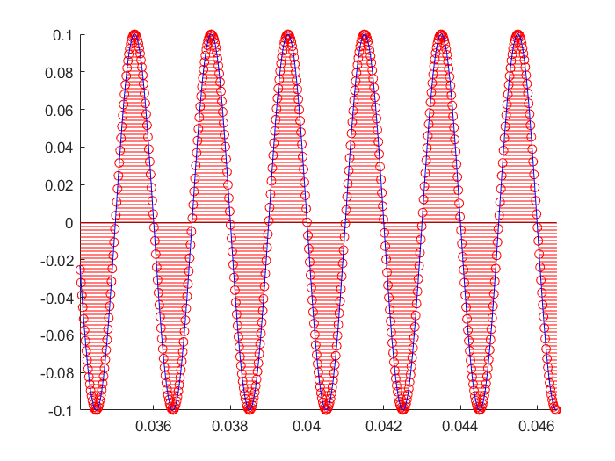

El problema es que X2, muestrea más rápido que x, por lo que es lo que se superpone en la gráfica, y es lo que podemos observar mejor.

Ejercicio 2: Aunque las sinusoides son las señales periódicas más sencillas, otras señales más complicadas también pueden ser periódicas. Cargad el audio contenido en el fichero 'vocal.wav' haciendo:
[x fs] = audioread('vocal.wav');

¿Cuál es su frecuencia de muestreo? Escuchar el audio usando: sound(x,fs);
Fs= 44100 muestras/ s

Cread la nueva señal y=x(end:-1:1); y escuchadla con sound(y,fs); ¿Suena similar? ¿Cuál es la relación entre la señal x original y la nueva señal y?
Sí, es muy similar, y la relación que guardan es que X pero invertida.

Vamos ahora a hacer el plot de esta señal de audio en función del tiempo de forma similar a cómo hicimos en el ejercicio anterior:

- Usando la frecuencia de muestreo fs, cread una base de tiempos t de forma que t(n) corresponda al tiempo de la muestra x(n).

- Multiplicar por 1000 el vector t para expresar el tiempo en milisegundos en vez de segundos y hacer un plot de x (señal) frente a t (tiempo): plot(t,x)

Con la opción del zoom horizontal, haced zoom 3 ó 4 veces sobre la señal para ver su aspecto en la zona entre 400 y 500 milisegundos. Observaréis que corresponde a una señal periódica o cuasi-periódica. Usando el cursor de datos de la figura de MATLAB, medid el periodo de repetición de esta señal. Para una mayor precisión podéis medir el intervalo para varios periodos y dividir luego entre el número de periodos. ¿Cuál es el periodo de dicha señal (en milisegundos y en segundos)? Si invertimos este periodo (expresado en segundos) obtenemos su frecuencia asociada (en hertzios). A esta frecuencia fundamental se le denomina tono o pitch de la voz y está relacionada con la frecuencia de vibración de las cuerdas vocales. ¿Cuál es el pitch de este locutor?
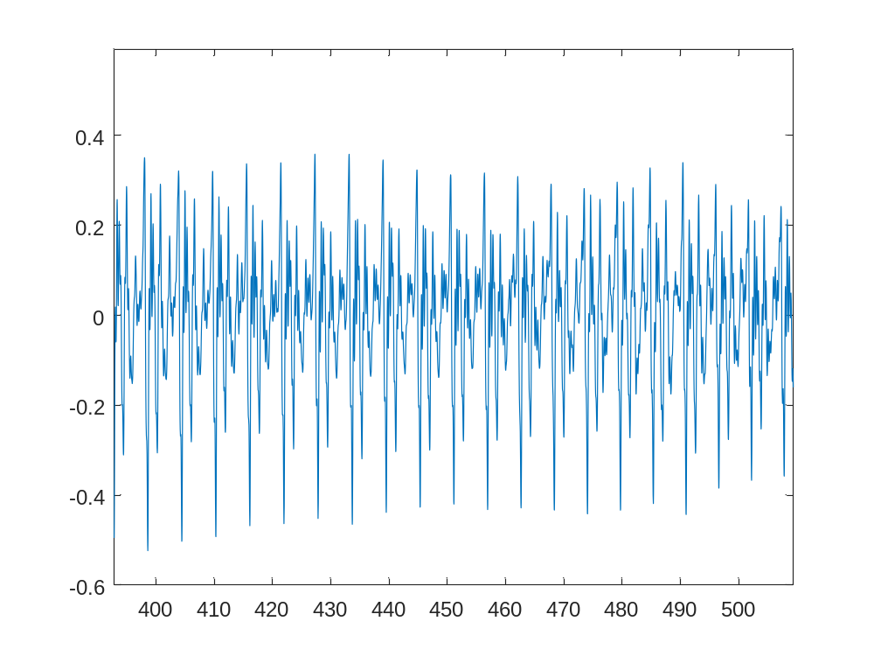

Se trata de una señal cuasi periódica.
Usando la gráfica se ha obtenido un periodo de 524 milisegundos.

Determinación de vuestro tono de voz ----------------------------------------

Si disponéis de un micrófono, en MATLAB podéis crear un objeto "audiorecorder" y usarlo para grabar, reproducir lo grabado, acceder a los datos de la grabación, etc.

fs=22050; nbits=16; chan=1; % Establecemos los parametros de la grabacion
r=audiorecorder(fs,nbits,chan); % Crear objeto grabador
pause % Espera a que pulsemos una tecla antes de empezar a grabar
record(r); pause(1); stop(r); % Lanza grabadora, espera 1 sec y para.
play(r); % Escuchar lo grabado
x = getaudiodata(r); % Obtiene datos de audio para mostrar o procesar,

Grabaros pronunciando la vocal 'aaaaa...'. Escuchar la grabación para comprobar que se ha hecho correctamente y hacer un plot de los datos como antes (notad que la frecuencia de muestreo fs ha cambiado respecto a la anterior). Debéis observar la repetición de un patrón. Adjuntad el gráfico (haciendo zoom como antes) y medir el periodo fundamental (en msec) y el tono o pitch (en hertzios) de vuestra voz.

En mi caso t se ha obtenido como t= (1:length(x))'/fs)*1000 , ya que la longitud de mi x es de 21504x1. Quedando la siguiente gráfica:
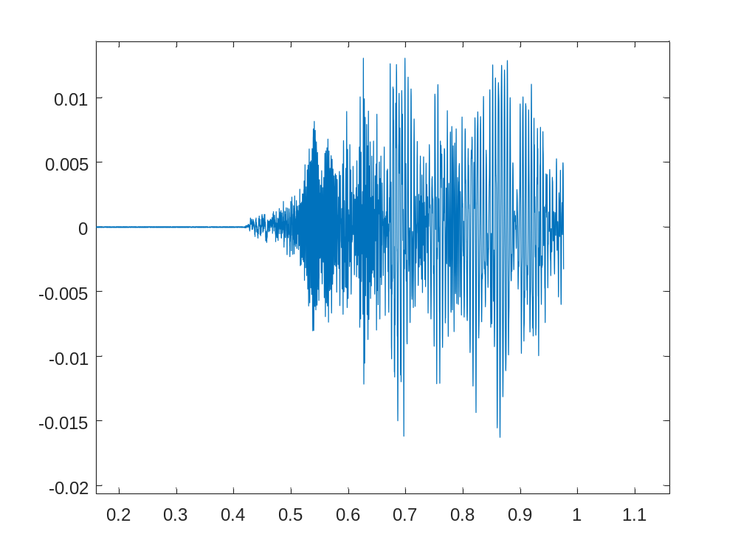

Una vez terminado podéis eliminar el objeto audiorecorder: delete(r); clear r;

-

Ejercicio 3: Usando audioread cargad el audio contenido en el fichero 'vozfm.wav':

[x fs] = audioread('vozfm.wav');

Haciendo size(x) veréis que x es un vector columna (Nx1), lo que indica que es una grabación monoaural. ¿Cuál es su frecuencia de muestreo? ¿Y su duración?

Su frecuencia de muestreo es: 44100 y su duración es de Duration: 3.6152 s.

Al reproducirlo con sound() MATLAB mandará el mismo audio a ambos canales. Una señal "stereo" en MATLAB se vería como una matriz N x 2, donde cada columna correspondería a la información (ahora distinta) que se manda a cada canal.

A partir de la señal x (vector Nx1) construiremos tres señales stereo diferentes:

- Array y0 (N x 2) donde la primera columnas contiene la señal original x y la segunda columna son ceros. Cread la 2ª columna con la función z=zeros(N,1) y concatenar ambos vectores usando el comando y0=[x z]. Si escucháis y0 (con auriculares) oiréis la señal solo en un lado. Cambiando la posición de x y z lo oiríamos por el otro oído. ¿Cuál de las columnas manda MATLAB al canal izquierdo?
N= size(x);
z= zeros(N(1),1);
y0= [x z];

sound(y0, fs)

Envía al canal izquierdo la columna de 0’s.
------------------------------------------------------------------------

- Array y1 con dos columnas. En la 1ª columna ponemos las N muestras de la señal x original seguidas de 25 ceros (en Matlab usaremos zeros(25,1) para crearlos). En la 2ª columna ponemos primero 25 ceros y luego la señal x. El array y1 resultante tendrá 2 columnas con (N+25) muestras en cada una.

- Array y2: intercambiad los canales derecho e izquierdo de la señal y1.

Incluir código para crear y0, y1, y2. Usando auriculares, escuchar y0, y1 e y2.
¿Cómo describiríais las señales escuchadas con y1 e y2? ¿A qué podría ser debido?

Ejercicio 4 (Test de audición, aplicación del ejercicio 1) -------------------

La amplitud A de una sinusoide corresponde a su energía (volumen percibido). Sin embargo es fácil comprobar que dos sinusoides de diferente frecuencia a pesar de tener la misma amplitud A pueden percibirse como de diferente volumen. Esto es debido a la diferente sensibilidad de nuestro oído para las distintas frecuencias.

Usando una frecuencia de muestreo fs=44100, generar como en el ejercicio 1) una sinusoide de un segundo de duración de frecuencia f0=1000 Hz y amplitud A=0.1.

Antes de continuar, vamos a hacer que el arranque y terminación de la señal sean más “suaves”. Para ello, multiplicaremos la sinusoide (punto a punto) por una función que arranque en 0, suba suavemente hasta 1, y al final baje de nuevo de forma progresiva hasta 0. Lo que se pretende es ir subiendo progresivamente el volumen de la señal al empezar y luego bajarlo de nuevo antes de terminar la señal.

Este tipo de funciones se llaman "ventanas" y MATLAB tiene muchas funciones para crearlas. Nosotros usaremos la función w=tukeywin(L,0.5); donde L es el número de muestras de la señal original L=length(t); Multiplicad la señal por la ventana w, usando el operador .* para multiplicar cada punto de la señal por el correspondiente punto de la ventana. Haced un plot del resultado para apreciar gráficamente la subida y bajada progresiva del volumen. Adjuntar la gráfica de la sinusoide ventaneada y escuchadla con sound.

Escribir ahora una función MATLAB que reciba como argumentos una frecuencia f0 y una amplitud A. Dentro de la función generar una sinusoide de duración 1 segundo (con fs=44100), ventanearla con w y reproducirla usando sound. Simplemente hay que encapsular en una función el código que ya habéis escrito. El parámetro opcional lado hace que la sinusoide suene en el oído derecho (lado=1) o izquierdo (lado=2). Si no se usa su valor es 0 y la señal debe escucharse en ambos canales.

function test_audio(f0,A,lado)
if nargin==2, lado=0; end

% Hace sonar sinusoide ventaneada de amplitud A y frecuencia f0 (en Hz)
...
end

Adjuntar código de vuestra función.
Se trata ahora de evaluar vuestra capacidad auditiva usando esta función: escoger una frecuencia de prueba y variar la amplitud hasta que dejéis de oír el pitido. Para tener un entorno más controlado es preferible usar cascos. Partid de una amplitud pequeña (por ejemplo A=0.01) para que el pitido no sea muy molesto, e ir subiendo o bajando la amplitud (con un factor x5 o x10) hasta que apenas la oigáis. No superar una amplitud de A=1 ya que A=1 representa la amplitud máxima para la tarjeta de audio. Si llegáis a A=1 y todavía no oís nada es que no sois capaces de oír esa frecuencia.

Probad con las siguiente frecuencias f0 (en Hz)

100, 200, 500, 1000, 2000, 5000, 10000, 12000, 14000, 16,000, 18000 y 20000

Para cada frecuencia anotad la amplitud mínima A_{min} que necesitáis para oírla. Si con A=1 aún no podéis oírla usar 1 como amplitud mínima. Volcad las amplitudes mínimas con las qué aún podéis oír estas frecuencias.

Con los datos anteriores podemos hacer una gráfica con la frecuencia f (en KHz) en el eje X y vuestra sensibilidad auditiva a cada frecuencia en el eje Y.

La sensibilidad estará relacionada con el inverso de la amplitud mínima que habéis medido (si podéis oír una frecuencia con una amplitud muy baja es que tenéis una alta sensibilidad para esa frecuencia). Como el oído responde aproximadamente de forma logarítmica a los estímulos definiremos la sensibilidad como S=log10(1/A_{min}).

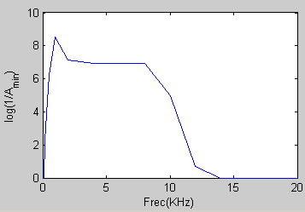
Una sensibilidad S=0 (A_{min} = 1) indica que apenas sois capaces de oír esa frecuencia. Valores bajos de A_{min} indican que oís muy bien esa señal y por lo tanto tenéis una alta sensibilidad a esa frecuencia.

Deberíais obtener una gráfica parecida a la adjunta (aunque espero que con menor pérdida auditiva en la zona de frecuencias altas, como corresponde a vuestra edad). Adjuntar gráfica obtenida.

--------------------------------------------------------------------------------------
Obviamente para que esto fuese fiable como un test de audición, habría que calibrar todas las etapas: tarjeta de sonido, conversor D/A, auriculares, etc. Solo entonces estaríamos seguros de que las diferencias percibidas son debidas a nuestro oído.

Además deberíamos generar los estímulos de una forma aleatoriamente, cambiando su frecuencia, amplitud y el oído al que lo enviamos. Todo ello sin informar al "paciente", que debe decirnos si cree haber oído algo y por qué oído.
----------------------------------------------------------------------------------------

